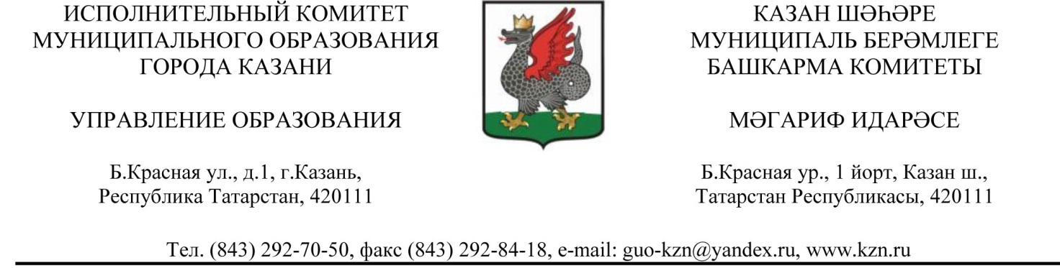

П Р И К А З Б О Е Р Ы К

« 15 » 05 2020г. № 322

О проведении мониторинга
психологической безопасности образовательной среды
среди обучающихся общеобразовательных организаций
На основании приказа МОиН РТ от 10.09.2019 № под-1264/19 «О внесении изменения в приказ Министерства образования и науки Республики Татарстан от 27.08.2019 № под-1184/19 «О порядке проведения социально-психологического тестирования и мониторинга психологической безопасности образовательной среды среди обучающихся общеобразовательных организаций Республики Татарстан, обучающихся профессиональных образовательных организаций и студентов образовательных организаций высшего образования в 2019 – 2020 году», письма 5308/20 от 14.05.2020,
ПРИКАЗЫВАЮ:
1. Во всех общеобразовательных учреждениях организовать проведение мониторинга психологической безопасности образовательной среды среди обучающихся 6-11 классов с 18 мая по 19 июня 2020 года.
Инструкции по работе с Системой тестирования и проведения мониторинга в приложении к данному приказу (приложение №1,2).
2. Начальникам отделов Управления образования Э.Р.Арслановой, М.З.Закировой, Г.Г.Латышевой, И.М.Уразовой:
2.1. назначить ответственных за организацию проведения мониторинга психологической безопасности образовательной среды из числа методистов отделов образования и специалистов по информационным технологиям;
2.2. утвердить состав рабочей группы в количестве 3-х человек, в которую входят председатель МО, методист-психолог, специалист по информационным технологиям;
2.3.обеспечить оперативное взаимодействие лиц, ответственных за организацию мониторинга образовательной среды с Учреждением высшего образования «Университет управления «ТИСБИ»»
2.4.организовать мониторинг психологической безопасности образовательной среды на сайте https://test-edu.ru в соответствии с логинами и паролями школы;
Для оперативного взаимодействия по организационным вопросам, в том числе отсутствия у школ логинов и паролей необходимо связываться посредством Интернет-ресурсов: admin.test-edu.ru (сайт куратора), stats.test-edu.ru (сайт общей статистики), obr.opros@tatar.ru (почта для возникающих вопросов).
3. Руководителям общеобразовательных организаций:
3.1 назначить ответственных за организацию проведения мониторинга психологической безопасности образовательной среды из числа заместителей директоров, педагогов-психологов и специалистов по информационным технологиям;
3.2 довести до родителей учащихся разъяснение по применяемым методикам мониторинга психологической безопасности образовательной среды (приложение №3);
3.3 организовать получение информационного согласия в письменной форме одного из родителей или иного законного представителя обучающихся;
3.4 обеспечить хранение письменных согласий /отказов родителей или законных представителей от проведения мониторинга в течение 1 года.
4. Контроль за исполнением данного приказа возложить на заместителя Начальника Управления образования Э.Ф.Тахавиеву.

Начальник И.А.Ризванов

Е.А.Богданова,292-34-72

